« Notre-Dame brûle », comment la cathédrale renaît à l’écran
Reconstituer l’incendie qui a ravagé la cathédrale le 15 avril 2019 a représenté un véritable exploit technique pour le réalisateur Jean-Jacques Annaud et son chef décorateur, Jean Rabasse, qui nous dévoilent les coulisses de leur film Notre-Dame brûle, sorti mercredi 16 mars.
Céline Rouden, le 16/03/2022 à 09:41

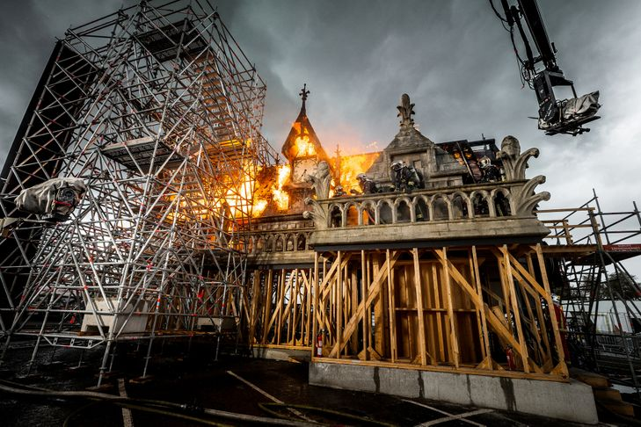
Tournage de « Notre Dame brûle » au studio de Bry-sur-Marne.MICKAËL LEFEVRE/BSPP
« Il fallait commencer par apprendre Notre-Dame. » Jean Rabasse se souvient de ce jour d’été où ils se sont réunis à trois ou quatre pour la première fois autour d’une simple maquette de la cathédrale en carton, de celles que l’on trouve un peu partout dans le commerce. Il mesurait encore mal l’immense défi technique qu’allait représenter ce tournage pour lui et son équipe. Dès le départ, le réalisateur Jean-Jacques Annaud avait exclu tout recours au numérique pour reconstituer l’incendie qui a ravagé Notre-Dame de Paris dans la nuit du 15 au 16 avril 2019. « Il fallait être le plus proche possible de la réalité, explique le cinéaste. Or comment des comédiens peuvent comprendre la puissance du feu et en ressentir la chaleur en étant juste incrustés dans un décor ? »
À l’impossible, Jean-Jacques Annaud s’est toujours tenu, n’hésitant pas à faire bâtir la réplique exacte d’une abbaye pour Le Nom de la rose. Mais où tourner puisque la star de son film, malade, est toujours et pour longtemps inaccessible ? « Nous devions lui trouver des succédanés pour tourner les scènes d’intérieur, précise le réalisateur, et construire des décors à l’identique pour pouvoir y mettre le feu. »

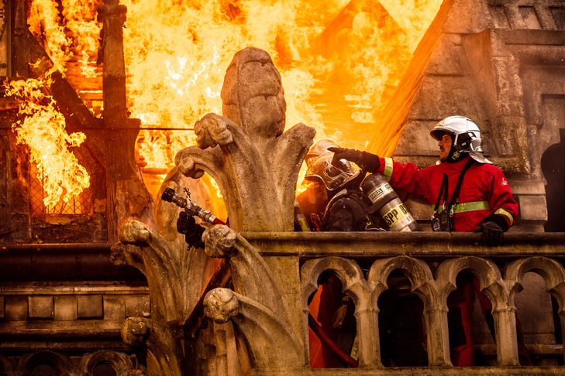
Jean-Jacques Annaud s’est refusé à utiliser le numérique pour reconstituer l’incendie de Notre-Dame.
Son équipe a reconstitué en studio des portions entières de la cathédrale pour pouvoir les incendier réellement. / Mickaël Lefevre/BSPP

« Il fallait que notre Notre-Dame soit le plus crédible possible »
Commence alors pour son chef décorateur, Jean Rabasse, un énorme travail de repérages et de documentation. Et un premier défi de taille : trouver les plans de Notre-Dame, les seuls existants étant des dessins de concours réalisés par Viollet-le-Duc pour le projet de restauration. Grâce à la Bibliothèque du patrimoine, aux architectes des Bâtiments de France et surtout au CNRS, qui lui fournit les millions de points 3D de la cathédrale, il peut appréhender les lieux dans toutes ses dimensions. « Le plus difficile était de comprendre l’échelle du bâtiment pour rendre ça réel à l’écran », confie celui qui s’est transformé tout au long du tournage en gardien scrupuleux de l’architecture de Notre-Dame.
Les deux hommes sillonnent par ailleurs tout ce que la France compte de cathédrales gothiques, qu’ils visitent de fond en comble pour traquer les moindres ressemblances et se familiariser aux détails de leur architecture, comme ces diables sculptés dans la charpente par des artisans facétieux. « On savait que tout le monde allait scruter la véracité de chaque image. Il fallait que notre Notre-Dame, même si elle était fabriquée à partir de six cathédrales, soit le plus crédible possible », témoigne Jean Rabasse. À Sens, ils trouvent un dallage identique, à Bourges, la hauteur des arcs-boutants, à Amiens, la charpente du clocher. « Parfois un plan peut commencer dans un lieu, se poursuivre dans un autre et revenir dans le premier, c’était comme assembler un puzzle », raconte Jean-Jacques Annaud.
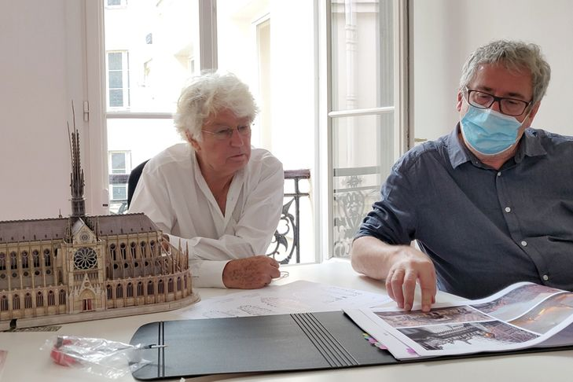
Le réalisateur Jean-Jacques Annaud (à g.) et son chef décorateur, Jean Rabasse (à d). / BSP

200 artisans du cinéma
Dans les studios de Bry-sur-Marne et à la Cité du cinéma de Saint-Denis, en région parisienne, ont été recréés en taille réelle la corniche du transept et l’échafaudage, une partie de la nef, l’escalier en colimaçon par lequel accèdent les pompiers, la galerie des chimères ainsi que l’intérieur du beffroi nord, où se déroulent les scènes du sauvetage final. Près de 200 artisans du cinéma (ébénistes, plâtriers, sculpteurs, ferronniers, vitriers…) ont travaillé dans un luxe de détails pour être au plus proche de la vérité, n’utilisant que des matériaux nobles, plus résistants à la chaleur des flammes, et allant jusqu’à confectionner des moulages des vraies pierres de Notre-Dame. « Pour réaliser les cloches en plâtre, s’amuse Jean Rabasse, on a fait revenir de vieux staffeurs du cinéma qui ont appliqué des techniques qui n’avaient plus été utilisées depuis trente ans. Quant au trésor, notamment la couronne d’épine, il a été entièrement refait à l’identique à la cire perdue, à l’ancienne. » Même les conservateurs de Notre-Dame ont été épatés.
Jean-Jacques Annaud a tenu à faire faire des essais pendant plusieurs jours pour étudier l’effet des gouttes de plomb fondu sur un parquet ou celui de l’eau sur de l’acier rougi. « Un décor, c’est comme la matière d’un vêtement, ce n’est pas la même chose si c’est du cachemire ou de la laine d’Écosse. Ils doivent être chargés de sens, et c’est ce qui me passionne dans ce métier. » Son chef décorateur témoigne, lui, de l’émotion de son équipe à travailler sur un tel projet. « J’ai déjà fait de très gros décors (il a reconstitué un étage de la Maison-Blanche pour Jackie, de Pablo Larrain, NDLR), mais celui-là a été le plus passionnant en termes d’imprégnation, de recherches et de techniques. Un vrai voyage dans le temps. »
Les décors, eux, ont poursuivi leur vie. Une des cloches orne désormais l’entrée du cirque Zingaro à Aubervilliers, et la charpente du beffroi a été démontée et rachetée par une Américaine pour décorer sa maison…
À lire : Notre-Dame brûle. Le carnet de bord du film, par Jean-Jacques Annaud et Stéphane Boudsocq, Grund, 168 p., 24,95 €

